Учреждение образования

«БЕЛОРУССКИЙ ГОСУДАРСТВЕННЫЙ ТЕХНОЛОГИЧЕСКИЙ УНИВЕРСИТЕТ»

Отчёт по дисциплине:
«Введение в разработку программного обеспечения»

Студент: Ковалёва.М.И.
ФИТ 1 курс 2 группа
Преподаватель: Лыкова Ю.Д.

4. Проверка установленной версии Git
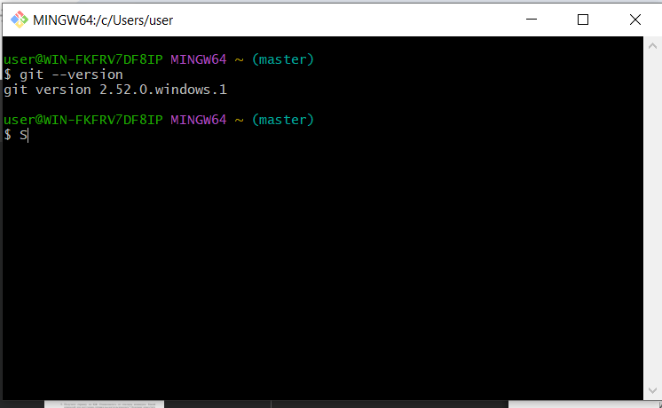
Версия 2.52.0

5. Получение справки по Git
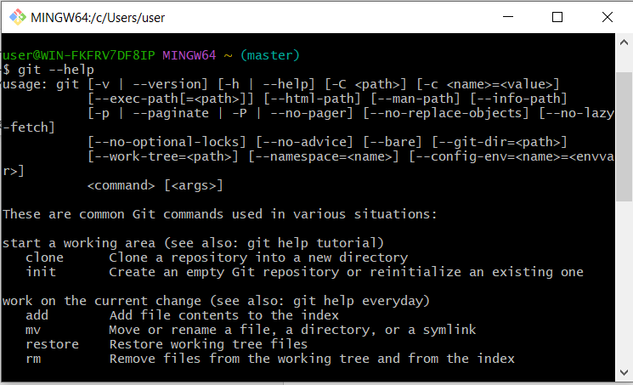
Получили справку с помощью команды git --help

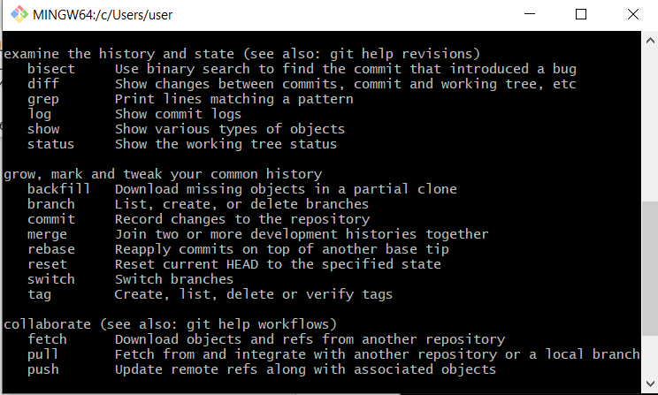
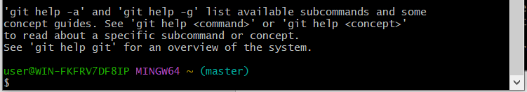

6. Создание локального репозитория
Создание локального репозитория. Открыть окно git bash, ввести командуgit --init
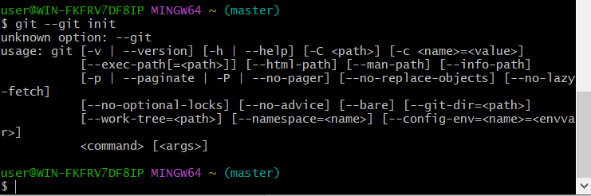

7. Конфигурация Git
Выполнили конфигурацию git
git config --global user.name "Ваше Имя"
git config --global user.email "ваша_почта@example.com"
8. Проверка настроек
git config --list
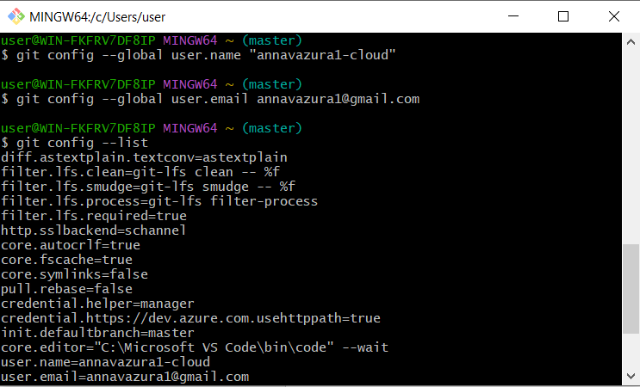

9. Инициализация репозитория в рабочей папке
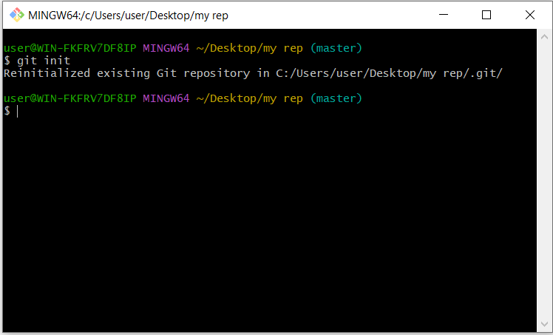
Инициализируем локальный репозиторий в рабочей папке

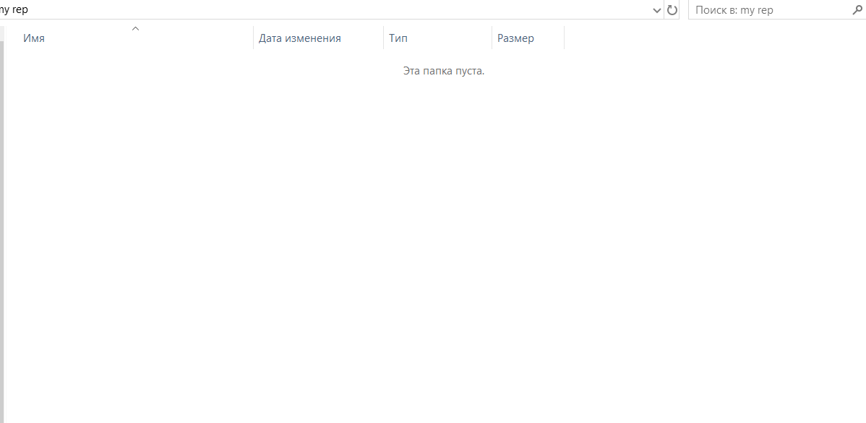

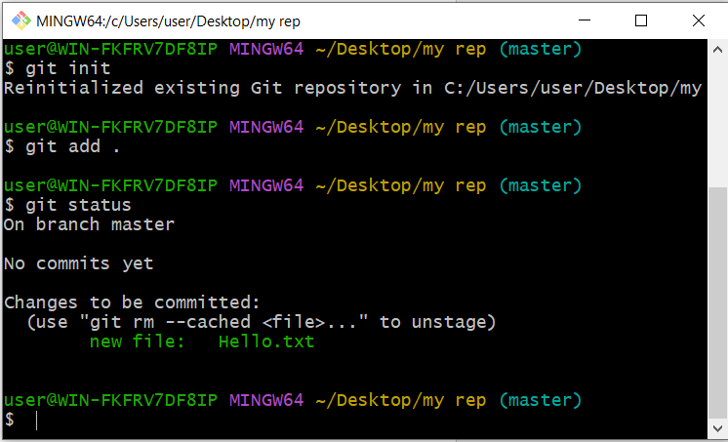
Папка создана и находиться в папке для репозитория просто не отображается поскольку скрытая.

11. Получение информации о статусе репозитория

Файл найден с помощью команды git status и эта информация отображается в терминальном окне GitBash

12. Индексация файла Hello.txt
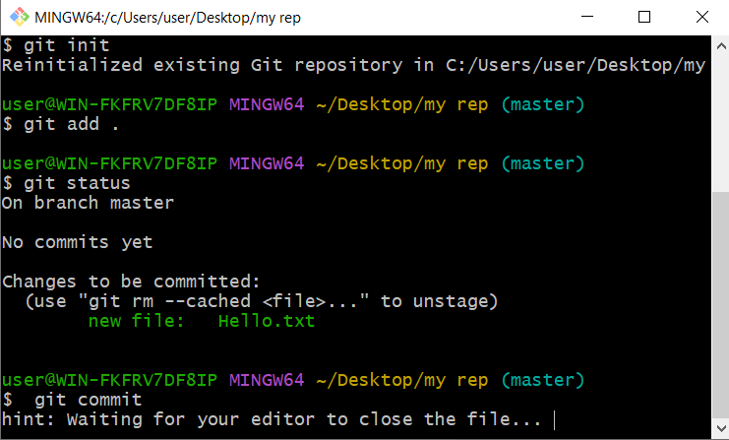

Подтверждение: В выводе git status видно:
text
Changes to be committed:
new file: Hello.txt
Это означает, что файл успешно проиндексирован и готов к коммиту

Какие изменения произошли в репозитории после коммита?
- Создан новый коммит с уникальным хэшем
- Изменения из индекса перенесены в историю репозитория
- Создана постоянная точка сохранения состояния файла Hello.txt
- Индекс очищен - staging area теперь пуста
- Ветка master переместилась на новый коммит

В какую ветку добавлен файл?
Файл добавлен в ветку master
Подтверждение:
- В начале строки: On branch master
- В сообщении о коммите: [master (root-commit)...]
14. Просмотр журнала коммитов
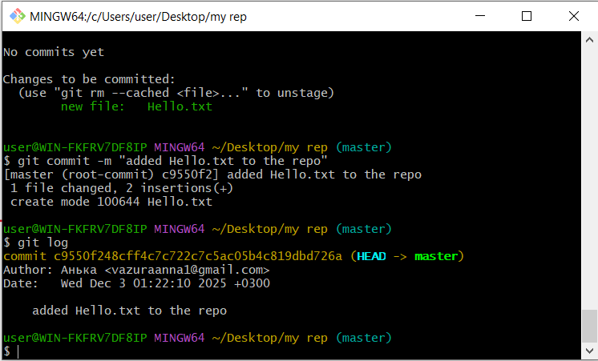

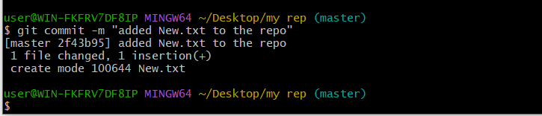
15. Работа с изменёнными и новыми файлами

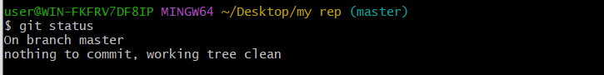
17.Ознакомиться с шаблонами .gitignore и настройте этот файл для вашего репозитория
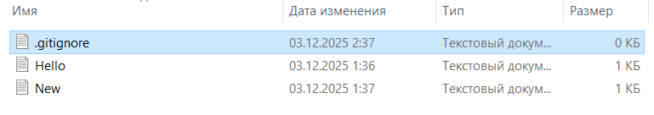

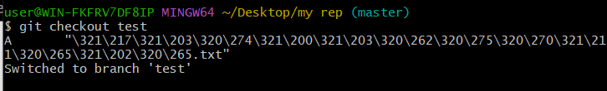
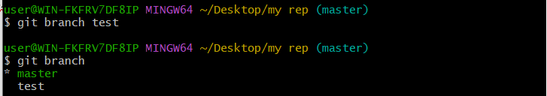
18.Создайте (branch) новую ветку, например, test и переключитесь (checkout) в нее.

19.Создайте новый текстовый файл test.html и зафиксируйте его (commit).
20.Просмотрите список всех веток и определите текущую ветку. 21.Выполните слияние (merge) веток.
